Datum: 01-09-2017
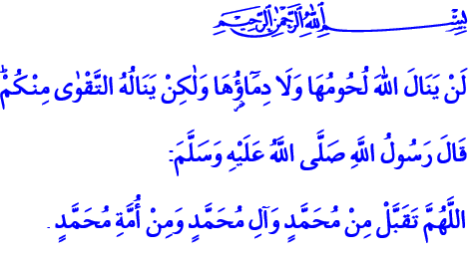
OFFERFEEST (ʿῙD AL-AḌḤĀ)

Beste Broeders! Een gezegend offerfeest! Geprezen is Allah, die ons begunstigd heeft met de vreugde van het offerfeest. Allah vermeldt het volgende in de Qurʾān: ‘Noch het vlees, noch het bloed van offers bereikt Allah, alleen jullie vroomheid (taqwā) bereikt Hem.’ Tijdens een offerfeest sprak de Profeet (vzmh) de volgende smeekbede (duʿāʾ) uit tijdens het brengen van zijn offer: ‘O Allah! Deze offers zijn omwille Uw gunsten en Uw welbehagen. Accepteer de offers van mijzelf, mijn gezin en van mijn gemeenschap (umma)!’ Het offerfeest betoont de offeraanbidding en herinnert ons de oprechtheid van profeet Ibrāhīm en de overgave van profeet Ismāʿīl. Moslimbroeders afkomstig uit alle delen van de wereld, verenigen zich rondom de Kaʿba om hartstochtelijk de talbiya (“labbayk!”) uit te roepen. Ook wij brengen onze overgave tot uitdrukking tijdens het brengen van onze offers. Het offerfeest staat symbool voor vrede, eenheid en broederschap. Het is een feest waarop de verschillen tussen mensen vergeten worden en waarop de moslim grondig nadenkt (tafakkur) over zijn band met zijn Heer en zich onderwerpt aan Zijn Wil. Dit feest is het feest van degenen die hun onvolmaakte ziel zuiveren, van degenen die hun harten reinigen tegen spirituele onreinheden en van degenen die zondes vermijden. Dit feest is het feest van degenen die zichzelf verbeteren, geen enkel levend wezen kwetsen en vertrouwen kweken in hun omgeving. De dagen van dit feest zijn dagen waarop eenheid, saamhorigheid en investeren omwille van Allah (infāq) het toppunt bereiken. Laten we daarom met ons allen onze ouders, echtgenoten, kinderen, broers en zussen en onze buren verblijden. Laten we onze feestvreugde ook delen met de eenzamen, behoeftigen en ouderen. Laten we gebroken harten aan elkaar smeden. Laten we met ingang van vandaag een eind maken aan wrok en ruzies. Onthoud dat elk feestgeschenk ons dichterbij de tevredenheid van Allah brengt. Het beste geschenk dat je gedurende dit feest aan een ander kunt overhandigen, is een hartstochtelijke begroeting, een oprechte smeekbede (duʿāʾ), een glimlach en het bezoeken van je dierbaren. Hierbij wil ik jullie, de moslims in Nederland en moslims die waar op de wereld dan ook wonen feliciteren met het offerfeest (ʿīd al-aḍḥā). Ik smeek Allah om al onze gebrachte offers en de bedevaart (ḥajj) van alle broeders en zusters te aanvaarden en onze zondes te vergeven.

Redactie & vertaling: drs. Ahmed Bulut
Islamitische Stichting Nederland

Al-Ḥajj, 22: 37.
Ibn Māja, Aḍāḥī, 1; Abū Dāwūd, Ḍaḥāyā, 3-4.

